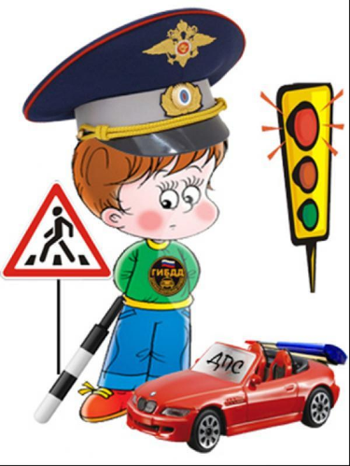 |  |  | План недели безопасности  в ГОУ ЯО «Петровская школа-интернат»  с 23-27 сентября 2019г.
 | № п.п. | Название мероприятия | Дата | класс | Ответственные
 | 1 | Минутка безопасности дорожного движения (на последнем уроке напомнить детям о соблюдении правил поведения по маршрутам дом-школа-дом) | ежедневно | 1доп- 10 | Класные руководители
 | 2 | Единый урок по безопасности дорожного движения «Дорога и мы» | 24 сентября | 5-10 | Балин Е.В.
 | 3 | Оформление стенда «Зебра» | 25 сентября | 1доп.-10 | Озерова Е.Е.
 | 4 | Игровая программа по правилам дорожного движения | 26 сентября | 1доп.-4 | Классные руководители
 | 5 | Тематические классные часы «Дорога безопасности» (1-10 кл) | 26 сентября | 1доп.-10 | Воспитатели
 | 6 | «Азбука безопасности»  (Безопасный путь в школу, безопасность дома, безопасность в общественных местах…) | 24 сентября | 4 | Коробкина М.В.
 | 7 | Игровая программа «Красный, Желтый, Зелёный» | 24 сентября | 1-4 | Морозова Т.В.
 | 8 | Викторина «Знай правила движения как таблицу умножения» | 26 сентября | 9-10 | Белова Е.А.  Балин Е.В.
 | 9 | Просмотр мультфильмов «Как вести себя на улице», «Дорожная безопасность» | 25 сентября | 2 | Журикова В.А.
 | 10 | Развлекательно-познавательная игра «Знай правила безопасности» | 23 сентября | 8 | Корнева И.Н.
 | 11 | Беседа «Правила безопасного поведения» | 27 сентября | 3 | Хыдыров И.С.
 | 12 | Занятие «Уважайте правила дорожного движения» | 28 сентября | 5-6-7 | Корякова Е.Н.
 | 13 | Пешеходные экскурсии с детьми в группе продленного дня на улично-дорожной сети вблизи образовательного учреждения. (1-4 кл) | В течение  недели | 1доп- 10 | воспитатели

